**Организация проведения ВКС**

**Контактное лицо по вопросам подключения – Родин Алексей Михайлович (гор. 287 87 84).**

Для проведения ВКС на видеосерверах РУП «Белтелеком» зарезервированы совещательные комнаты:

Комната 2759323

Пароль на комнату (pin) 1001

Скачайте клиента Avaya Conference Client (рис.1). Введите в строке браузера <http://vks.beltelecom.by/scopia/mt/bel>

1. Нажмите «Загрузить» - 2. В открывшемся окне выберите «Сохранить» - 1 (рис.2).

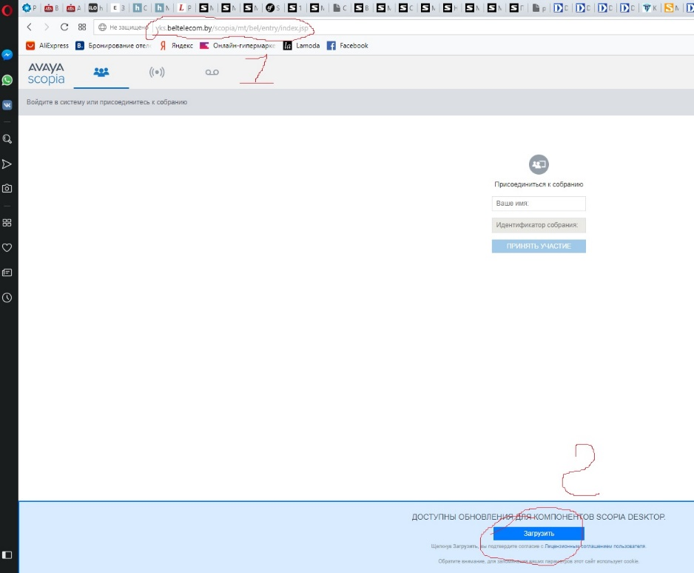

Рис.1

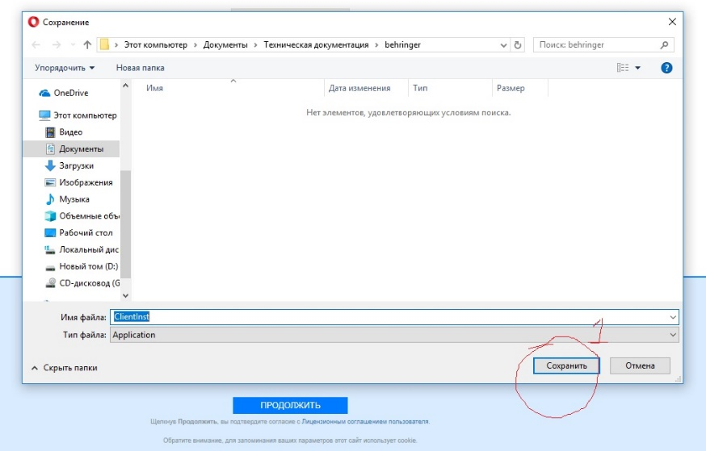

Рис.2

После установки система выдаст предупреждение о сопоставление клиента, согласитесь с ним.

1. Настраиваем клиент. Правой кн. мыши кликаем по значку клиента и в открывшемся меню нажимаем «Settings…» (рис.3). На вкладке «Audio» (рис.4) выбираем нужное устройство. Нажав на «Start audio test», проверяем работоспособность микрофона – в колонках должны слышать самих себя.

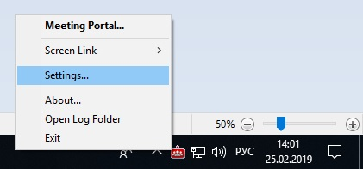

Рис.3

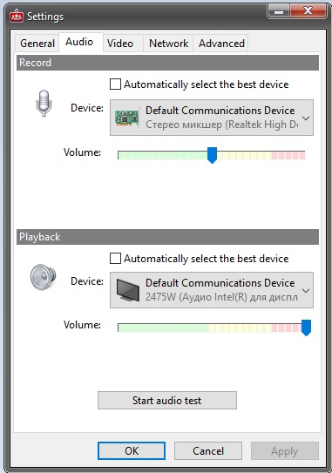

Рис.4

Переходим на вкладку «Video» (рис.5) - выбираем нужное устройство. Нажав на «Preview…», должны увидеть изображение с камеры.

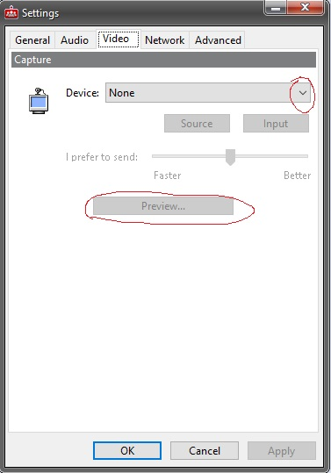

Рис.5

На вкладке «General» в поле «Server URL» (рис.6) указываем:

<http://vks.beltelecom.by/scopia/mt/minsv>

Также здесь же вы можете выбрать другой язык.

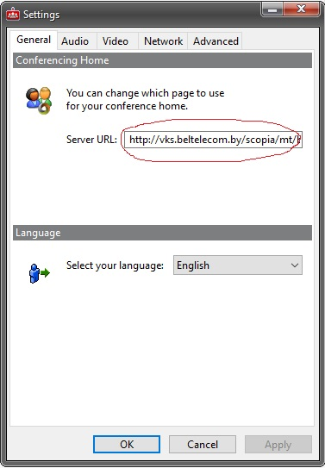

Рис.6

1. Подключение к собранию. Кликните по иконке клиента левой кн. мыши дважды. У вас запустите браузер по умолчанию и откроется в нем вкладка для присоединения к собранию (рис.7). В поле «Ваше имя» введите, например, Минск, в поле «Идентификатор собрания» - номер комнаты. Затем нажмите «ПРИНЯТЬ УЧАСТИЕ» и в появившемся окне наберите пароль на комнату.

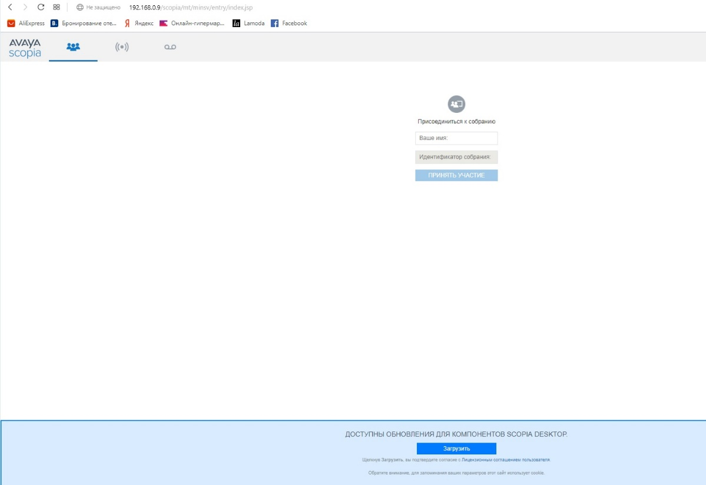

Рис.7

1. Установка на Android.
2. Скачать с Play Market Avaya Scopia Mobile

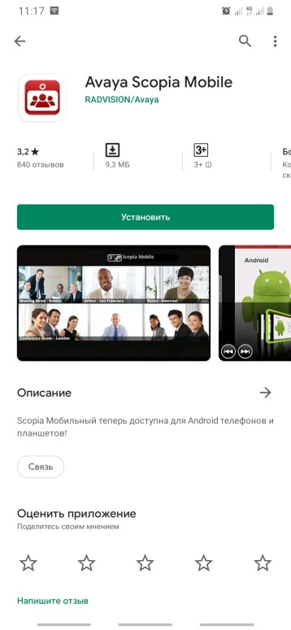

1. Указать <http://vks.beltelecom.by/scopia/mt/minsv> и нажать «Готово»

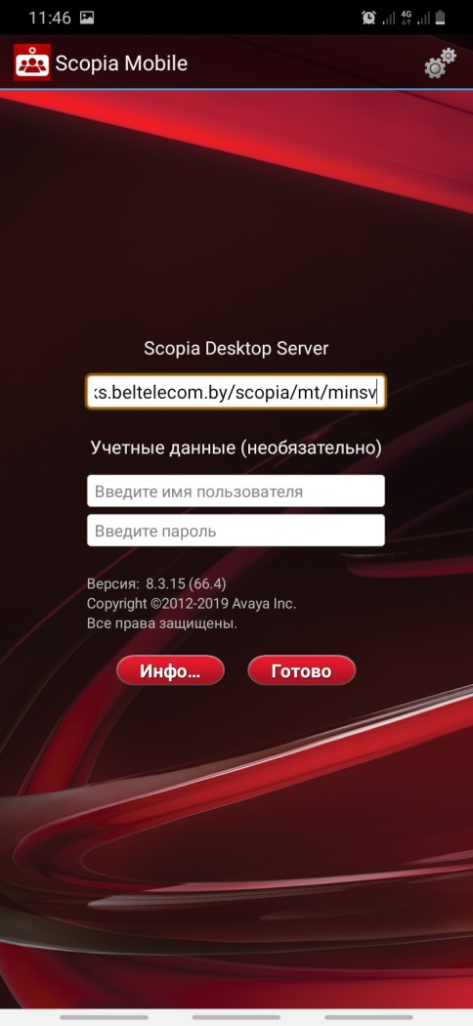

1. Введите идентификатор и пин

